**PROPOSAL SKRIPSI**

**APLIKASI E-PARKIR DENGAN *QR-CODE* BERBASIS *WEBSITE* MENGGUNAKAN *METODE EXTREME PROGRAMMING (XP)***

*Sebagai Salah Satu Syarat Untuk Menyelesaikan*

*Program Studi Diploma IV Jurusan Teknik Informatika*



Disusun Oleh :

**RAMDANI**

**6304191166**

**JURUSAN TEKNIK INFORMATIKA**

**PROGRAM STUDI D-IV REKAYASA PERANGKAT LUNAK**

**POLITEKNIK NEGERI BENGKALIS**

**BENGKALIS – RIAU**

**2022**

**LEMBAR PERSETUJUAN**

**PROPOSAL TUGAS AKHIR**

**APLIKASI E-PARKIR DENGAN *QR-CODE* BERBASIS *WEBSITE* MENGGUNAKAN *METODE EXTREME PROGRAMMING (XP)***



**RAMDANI**

**NIM.6304191166**

**PROGRAM STUDI**

**REKAYASA PERANGKAT LUNAK**

Telah diseminarkan didepan Dosen Pembimbing dan Dosen Penguji pada

Tanggal, .............2023

Dinyatakan telah memenuhi syarat untuk dilanjutkan menjadi Tugas Akhir Bengkalis, ..........2023

|  |  |  |
| --- | --- | --- |
| **Menyetujui,** |  | **Mengetahui,** |
| Dosen Pembimbing |  | Ketua Jurusan Teknik Informatika  Politeknik Negeri Bengkalis |
| **Agus Tedyyana, M.Kom**  NIP. 198510052015041001 |  | **Kasmawi, M.Kom**  NIP. 197706072014041001 |

**APLIKASI E-PARKIR DENGAN *QR-CODE* BERBASIS *WEBSITE* MENGGUNAKAN *METODE EXTREME PROGRAMMING (XP)***

Nama : Ramdani

NIM : 6304191166

Dosen Pembimbing : Agus Tedyyana, M.Kom

# ABSTRAK

Tempat parkir merupakan tempat yang disediakan untuk parkir kendaraan motor dan mobil di luar badan jalan yang disediakan oleh orang atau badan, termasuk tempat penitipan kendaraan. Dalam mengelolah tempat parkir, pemilik parkir harus memiliki sistem untuk mempermudah pengolahan tempat parkir tersebut. Ada beberapa pengguna yang menitipkan kendaraannya hingga berhari-hari. Adapula pengguna yang menitipkan kendaraannya untuk bekerja. Dengan beberapa perbedaan pengguna maka pengelola parkir juga akan semakin dibingungkan bagaimana cara membedakan kendaraan pengguna. Maka dibutuhkan sistem untuk membedakan tipe-tipe parkir kendaraan, sehingga dapat memudahkan pengelola dalam membedakan parkir pengguna. Dalam sistem informasi ini aplikasi dapat membedakan kendaraan pengguna yang menitipkan kendaraannya hingga berhari-hari dan pengguna yang menitipkan kendaraannya hanya untuk bekerja dengan tarif yang berbeda pula. Sehingga dapat mempermudah petugas ketika pembayaran tarif parkir kendaraan. Sistem ini nantinya dibuat berbasis *website* menggunakan Metode *Extreme Programming(XP).*

*Extreme Programming* adalah salah satu metode pengembangan perangkat lunak yang termasuk *agile development* yang menggunakan pendekatan *object oriented* dan mencakup seperangkat aturan yang terjadi dalam kegiatan *planning, design, coding,* dan *testing*. Aplikasi ini dirancang dan dibangun guna memenuhi kebutuhan di atas, sehingga petugas dapat dengan mudah menentukan berapa tarif yang harus dibayar pengguna dengan lama waktu pengguna menitipkan kendaraan.

**Kata Kunci : Parkir, E-Parkir, *Extreme Programming.***

**KATA PENGANTAR**

Bismillahirrahmanirrahim, Puji syukur kehadirat Allah SWT yang telah melimpahkan karunia berserta rahmat-Nya kepada peneliti, sehingga peneliti dapat menyelesaikan proposal dengan judul “Aplikasi E-Parkir Dengan *Qr-Code* Berbasis *Website* Menggunakan Metode *Extreme* *Programming”* untuk melengkapi salah satu syarat akademik untuk mendapatkan gelar Sarjana Terapan pada Program Studi Rekayasa Perangkat Lunak Politeknik Negeri Bengkalis.

Dalam penyusunan Proposal Tugas Akhir, tentu tidak lepas dari dukungan, motivasi, bimbingan dan pengarahan dari berbagai pihak. Maka penulis dengan ketulusan dan kerendahan hati mengucapkan terima kasih yang tidak terhingga pada semua pihak yang sebesar-besarnya kepada :

1. Bapak Johny Custer, S.T, M.T selaku Direktur Politeknik Negeri Bengkalis.
2. Bapak Kasmawi, M.Kom selaku Ketua Jurusan Teknik Informatika.
3. Bapak Fajri Profesio Putra, M.Kom selaku Ketua Program Studi D-IV Teknik Informatika.
4. Bapak Agus Tedyyana, M.Kom selaku Dosen Pembimbing Proposal Skripsi, yang mendidik serta membimbing dalam menyelesaikan Proposal Skripsi.
5. Ibuk Eva Yumami, M.Kom, dan Ibu Ryci Rahmatil Fiska, M.Kom, selaku Koordinator skripsi Program Studi Sarjana Terapan Rekayasa Perangkat Lunak Politeknik Negeri Bengkalis.
6. Ibunda, Ayahanda dan seluruh keluarga yang senantiasa memberikan kasih sayang, pengorbanan, kesabaran dukungan dan do’a kepada penulis.
7. Teman-teman dan rekan Politeknik Negeri Bengkalis yang telah memberikan motivasi serta semangat sehingga penulis bisa menyelesaikan laporan ini dengan sebaik mungkin.

Peneliti menyadari bahwa dalam penyusunan proposal ini masih banyak terdapat kekurangan dan keterbatasan, oleh karena itu penulis memohon maaf atas ketidaksempurnaan ini, penulis menerima segala kritikan dan masukan. Semoga proposal ini dapat memberikan manfaat bagi penulis dan membawa dampak baik dalam tekonologi dan ilmu pengetahuan.

|  |  |  |
| --- | --- | --- |
|  |  | Bengkalis, ........... 2023 |
|  |  |  |
|  |  | RAMDANI  6304191166 |

# DAFTAR ISI

Halaman

ABSTRAK iii

KATA PENGANTAR v

DAFTAR ISI vii

DAFTAR TABEL ix

DAFTAR GAMBAR x

BAB 1 PENDAHULUAN 1

1.1 Latar Belakang 1

1.2 Rumusan Masalah 3

1.3 Batasan Masalah 3

1.4 Tujuan 3

1.5 Manfaat 3

BAB 2 TINJAUAN PUSTAKA 5

2.1 Kajian Terdahulu 5

2.2 Landasan Teori 12

2.2.1 Parkir 12

2.2.2 *Extreme Programming* 12

2.2.3 Sistem Informasi 13

2.2.4 *MySQL* 14

2.2.5 *Use Case Diagram* 14

2.2.6 *Activity Diagram* 14

2.2.7 *XAMPP* 15

2.2.8 *MVC* 15

BAB 3 METODOLOGI PENELITIAN 16

3.1 Data dan Alat Penelitian 16

3.1.1 Data Penelitian 16

3.1.2 Alat Penelitian 16

3.2 Prosedur Penelitian 16

3.2.1 Studi Literatur 17

3.2.2 Perencanaan Kebutuhan 17

3.2.3 Desain 18

3.2.4 Implementasi 18

3.2.5 Pengujian 18

3.2.6 Penulisan Laporan 19

3.3 Analisis Kebutuhan 19

3.3.2 Sistem Yang Sedang Berjalan 20

3.3.3 Analisis Kebutuhan Fungsional 20

3.3.4 Analisis Kebutuhan Non Fungsional 20

3.4 Perancangan 21

3.4.1 Sistem Yang Diusulkan 21

3.4.2 Analisis *Use case* 22

3.5 Gambaran Hasil Penelitian 22

BAB 4 PENUTUP 26

4.1 Jadwal Penelitian 26

4.2 Rencana Anggaran Biaya 26

DAFTAR PUSTAKA 26

# DAFTAR TABEL

Tabel 2. 1 Perbandingan 8

Tabel 4. 1 Jadwal Penelitian.......................................................................26

Tabel 4. 2 Rancangan Anggaran Biaya ..26

# DAFTAR GAMBAR

Gambar 3.1 Prosedur Penelitian 17

Gambar 3.2 Alur Sistem yang Diusulkan 21

Gambar 3.3 Use Case 22

Gambar 3.4 Halaman Login 23

Gambar 3.5 Halaman Dashboard 23

Gambar 3.6 Halaman Parkir Masuk 24

Gambar 3.7 Halaman Cetak QR-Code 24

Gambar 3.8 Halaman Tambah Parkir Keluar 25

# PENDAHULUAN

## Latar Belakang

Tempat parkir merupakan tempat yang sering diabaikan tetapi fungsinya sangat penting bagi tempat umum yang sering dikunjungi oleh masyarakat. Banyak tempat parkir baik resmi ataupun liar yang masih belum dikelola dan dijaga keamanannya secara baik. Sehingga banyak pengguna parkir yang masih merasa was-was meninggalkan kendaraannya. Selain itu petugas parkir masih mengijinkan pengendara masuk ke dalam area parkir penuh, padahal kapasitas parkir sudah penuh, sehingga pengendara sering kebingungan mencari area parkir yang masih kosong, dan menyebabkan petugas parkir sering kewalahan.(Insani et al., 2022)

Perkembangan teknologi saat ini berkembang dengan sangat pesat, sehingga teknologi menjadi sebuah kebutuhan pada saat ini. Banyak kebutuhan dalam era saat ini yang dapat terpenuhi melalui ponsel pintar. Salah satu kebutuhan yang diperlukan yaitu akses area parkir bagi pengendara kendaraan bermotor.(Pratomo et al., 2018)

*Qr-Code* adalah teknik yang mengubah data tertulis menjadi kode – kode 2 dimensi yang tercetak dalam suatu media yang lebih ringkas. *Qr-Code* pertama kali diperkenalkan oleh perusahaan jepang yang bernama DensoWave pada tahun 1994. *QR* adalah singkatan dari *Quick Response* karena ditujukan untuk diterjemahkan isinya dengan cepat. *Qr-Code* merupakan pengembangan dari barcode satu dimensi, *Qr-Code* adalah salah satu tipe dari *barcode* yang dapat dibaca dengan menggunakan kamera *handphone*.(Sujarwo & Ratnasari, 2020)

Sistem pengelolaan tempat parkir yang ada di Pelabuhan RORO Xyz masih belum menggunakan sistem yang terkomputerisasi, bahkan belum ada seubah peraturan sama sekali tentang pemungutan biaya terhadap parkir inap Sistem parkir inap pada Pelabuhan RORO Xyz masih kurang baik dikarenakan tidak ada peraturan tetap tentang parkir inap dan keamanan untuk menjamin kendaraan yang parkir inap di area tersebut. Di dalam parkir Pelabuhan RORO Xyz sekarang ini belum maksimal karena tidak adanya pencatatan sama sekali terhadap kendaraan yang parkir inap disitu, seperti pencatatan nomor kendaraan pada karcis parkirpun tidak ada sehingga tidak ada jaminan terhadap kendaraan pengguna yang parkir inap di area tersebut jika terjadi kehilangan ataupun pencurian terhadap kendaraan pengguna. Selain itu tidak adanya batasan waktu bagi pengguna untuk menggunakan area parkir tesebut sehingga pengguna layanan tersebut bisa saja parkir hingga berminggu- minggu tanpa dipungut biaya sedikitpun, tentu saja hal ini bisa menyebabkan suatu masalah bagi pihak pengelola dan para pengguna layanan yang tidak kebagian tempat untuk memarkirkan kendaraannya.

Uraian permasalahan parkir yang ada pada Pelabuhan RORO Kab.Bengkalis diatas, maka dirumuskan permasalahannya yaitu bagaimana membangun sistem informasi pengelolaan tempat parkir inap berbasis web yang dapat mencatat kendaraan yang masuk dan keluar dari area parkir menggunakan *Qr-Code* yang disesuaikan dengan kapasitas tempat parkir yang tersedia.

Dalam pengembangan sistem ini menggunakan metode *extreme Programming. Extreme Programming* memiliki tahapan dalam menyelesaikan program yaitu dengan *planning*, *design*, *coding* dan yang terakhir *testing*.

Dengan adanya sistem e-parkir, memudahkan petugas parkir dalam penerapan tarif parkir, memudahkan petugas parkir dalam pembatasan kendaraan sesuai dengan kapasitas lokasi parkir, memudahkan petugas parkir dalam mengamankan kendaraan, dan untuk kedepannya manajemen parkir diharapkan tarif parkir kendaraan akan berbasis waktu lamanya parkir dilokasi parkir. Sistem aplikasi yang buat pada penelitian ini hanya mencatat pendapatan parkir dan sistem aplikasi ini hanya menghitung lama waktu parkir dan total biaya yang harus dikeluarkan untuk parkir, serta membedakan parkir kendaraan yang menitipkan kendaraannya berhari-hari dengan parkir yang menitipkan hanya untuk bekerja.

## Rumusan Masalah

Bagaimana membuat Aplikasi E-Parkir Dengan *Qr-Code* Berbasis *Website* Menggunakan Metode *Extreme Programming* (XP)?

## Batasan Masalah

1. Tempat pengambilan data terdapat pada Pelabuhan RORO Xyz.
2. Sistem yang dibangun berbasis web.
3. Sistem digunakan oleh Admin dan Pengawas.
4. Data parkir dan lokasi parkir di kelola oleh staff yang bertugas di Pelabuhan RORO Xyz.

## Tujuan

Tujuan dari pengerjaan aplikasi ini untuk membuat Aplikasi E-Parkir Dengan *Qr-Code* Berbasis *Website* Menggunakan Metode *Extreme Programming* (XP)

## Manfaat

Adapun manfaat dari penyusunan penelitian ini adalah memudahkan petugas dalam mengetahui jumlah kendaraan yang terparkir dan melakukan pengecekan data setiap kendaraan yang keluar dan masuk.

# TINJAUAN PUSTAKA

## Kajian Terdahulu

Dasar dan acuan berupa teori-teori melalui hasil-hasil dari penelitian sebelumnya merupakan sangat penting dan dapat digunakan sebagai data pendukung pembuatan penelitian. Penelitian terdahulu dikumpulkan oleh peneliti untuk membuat perbandingan antara penelitian terdahulu dengan penelitian yang dilakukan oleh peneliti untuk melengkapi dan menjadi landasan dalam penelitian. Adapun beberapa kajian terdahulu sebagai berikut:

(Sujarwo & Ratnasari, 2020) dengan judul “Aplikasi Reservasi Parkir Inap Menggunakan *Metode Fishbone Diagram* Dan *QR-Code*” menjelaskan tentang reservasi parkir inap di Pt. Sanggraha Daksamitra menghasilkan sebuah sistem reservasi parkir inap menggunakan *Qr-Code*. Dengan adanya sistem reservasi parkir inap, parkir inap yang dilakukan di area Pt. Sanggraha Daksamitra menjadi lebih memudahkan bagi pengguna parkir, karena pengguna dapat mengetahui ketersediaan lot parkir sebelum akhirnya menentukan untuk reservasi atau tidak. Sistem ini juga dapat mengurangi penumpukan kendaraan yang sering terjadi di area keluar parkir karena tidak ada lagi struk parkir yang hilang.

(Muhammad Arafah, 2019), Menggunakan PHP dan *MySql*, membuat *website* jadwal penerbangan untuk memberikan kemudahan bagi pengguna sistem dalam menjemput penumpang pesawat, karena dapat mengakses informasi kedatangan sebuah pesawat secara real time pada website yang ditentukan kapan dan dimanapun sepanjang terkoneksi ke jaringan internet.

(Najarius & Laipaka, 2019) Pemanfaatan *Framework Bootstrap* Dalam Menghasilkan *Website* Penjualan Online Responsif mengatakan bahwa, Teknologi web bootstrap merupakan framework untuk membangun desain web secara responsif. Artinya, tampilan web yang dibuat dengan *bootstrap* akan menyesuaikan ukuran layar dari browser yang gunakan baik di desktop, tablet ataupun *mobile device*. Bentuk penelitian studi kasus, metode penelitian yang di gunakan adalah *Research* and *Development*. Teknik pengumpulan data yang penulis gunakan dalam penelitian ini dengan melakukan wawancara terhadap 6 pemilik Toko Mobile Aksesoris, Studi dokumentasi, tambah teori-teori pendukung, Observasi dan pengumpulan data dilakukan untuk memperoleh informasi mengenai gambaran sistem yang ada dan memperoleh data yang  
dibutuhkan. Untuk memodelkan sistem dari mulai memodelkan informasi sistem untuk perusahaan hingga aplikasi menggunakan UML (*Unifield Modeling Language*). Perangkat lunak dibangun menggunakan CSS *Framework Bootstrap,* dengan database MySQL. Pada sistem Website Penjualan Online Dengan Teknologi *Framework Bootstrap* ini menghasilkan sebuah website mampu untuk mengenali ukuran perangkat pengguna dan membuat website dapat memberikan tampilan yang sesuai dengan ukuran perangkat pengguna, tanpa merusak tampilan website tersebut, sehingga tingkat usabilitas pada jenis-jenis perangkat tetap maksimal.

(Pradita & Utomo, 2021), “Efektivitas Sistem Parkir Elektronik (E-Parkir) Dalam Pengelolaan Parkir Di Kota Surakarta (Studi Kasus Jalan Dr. Radjiman)” E-Parkir dimaksudkan meningkatkan pelayanan khususnya dalam penarikan retribusi parkir yang lebih efektif dan efisien untuk meningkatkan kenyamanaan serta keamanan masyarakat, disamping itu adanya E-Parkir menjadi suatu kemajuan dalam pengawasan bagi Dinas Perhubungan Kota Surakarta. Adapun E-Parkir bertujuan menghindari praktik juru parkir nakal sehingga kebocoran saat penarikan tarif parkir dapat diminimalisir. Selain itu sistem ini memberlakukan tarif progresif berkelipatan setiap jam nya, artinya pendapatan berasal dari retribusi parkir juga bisa meningkat.

(Wibowo & Purwanto, 2020), dengan judul “Perancangan Sistem Informasi Pemesanan Tiket Bus Damri Di Bandara Xyz Menggunakan *Qr Code* Dan *Web Base*” penggunaan sistem ini bertujuan agar pemesanan tidak lagi mengunakan cara manual karena membuat antrian panjang dan memakan waktu yang lama.

(Eka Putra, 2019), dengan judul “Rancang Bangun Sistem Informasi E-*Ticketing* Parkir Kendaraan Menggunakan NFC Card”, Implementasi sistem informasi parkir kendaraan pada perusahaan yang menggunakan kartu NFC sebagai pengganti karcis parkir memudahkan dalam memverifikasi data kendaraan, meningkatkan keamanan parkir kendaraan, meningkatkan reputasi perusahaan dan menyediakan data yang cepat dan akurat terkait dengan pemasukan parkir kendaraan yang digunakan oleh staf keuangan dalam membuat laporan keuangan. Tahapan perancangan dan pembangunan sistem terdiri dari studi pustaka, merancang alur proses, menyusun algoritma sistem, merancang metode enkripsi dan antarmuka sistem, melakukan pengkodean, implementasi sistem dan pengujian sistem. Melalui penerapan sistem informasi parkir kendaraan menggunakan kartu NFC meningkatkan akurasi dan keamanan dalam parkir kendaraan.

(Iga Wilhamdika et al., 2019) dengan judul “Rancang Bangun Sistem Reservasi Parkir Online Pada Pusat Perbelanjaan Di Kota Denpasar Berbasis Website”, Seiring dengan perkembangan teknologi informasi yang pesat saat ini, inovasi teknologi informasi dapat dimaanfaatkan untuk membantu atau mempermudah pengemudidalam menemukan tempat parkir untuk memarkirkan kendaraannya. Beberapa inovasi pemanfaatan teknologi informasi untuk memecahkan masalah mengenai parkir kendaraan pada mall atau pusat perbelanjaan telah dilakukan.Penelitian membangun sistem pendeteksi tempat parkir yang tersedia berdasarkan data karcis kendaraan yang masuk dan keluar. Visualisasi warna yang berbeda pada layar sebagai petunjuk tempat parkir yang masih kosong. Sedangkan pada penelitian, aplikasi yang dikembangkan adalah suatu model smartparking dengan sistem monitoring berbasis web. Rangkaian arduino, Ethernet shield, sensor serta lampu/led sebagai perangkat yang mampu membangkitkan isyarat listrik pada system basis data, bahwa tempat parkir tersebut telah terisi. Selanjutnya dapatditampilkan padahalaman web ketersediaan ruang parkir yang masih bisa digunakan.

(Rosmawarni, 2020) Dengan judul “Perancangan Sistem Informasi Parkir Dengan *QR-Code* Berbasis *Website* Pada Real Estate Jakarta”. Seiring dengan perkembangan teknologi informasi juga aktifitas penataan parkir keamanan juga turut meningkat sesuai dengan kompleksitas pekerjaan yang ada, keberadaan teknologi web yang dapat digunakan sebagai pengolah data, ternyata cukup menarik bagi beberapa kondisi untuk memanfaatkannya salah satunya dalam masalah perparkiran. Di Real Estate Indonesia Jakarta, belum terdapat sebuah mekanisme manajemen parkiran yang dilakukan, sehingga keluar masuknya kendaraan roda empat tidak tercatat dan tidak terkontrol maka sangat memungkinkan terjadinya pencurian kendaraan. Bentuk konsep manajemen perparkiran dengan memanfaatkan teknologi sistem berbasis *website* pada penelitian ini adalah pembuatan sistem informasi parkir kendaraan. Penggunaan metode pengecekan STNK pun dinilai sangat tidak efisien karena menghabiskan banyak waktu dan tenaga. Oleh karena itu perlu dikembangkan sebuah konsep sistem yang dapat membantu mekanisme perparkiran yang efisien khususnya dengan memanfaatkan teknologi sistem berbasis *web* .

Tabel 2. Perbandingan

|  |  |  |  |  |
| --- | --- | --- | --- | --- |
| No | Nama | Judul | Hasil | Perbedaan |
| 11. | (Eka Putra, 2019 | Rancang Bangun Sistem Informasi E-*Ticketing* Parkir Kendaraan Menggunakan NFC Card | memudahkan dalam memverifikasi data kendaraan, meningkatkan keamanan parkir kendaraan, meningkatkan reputasi perusahaan dan menyediakan data yang cepat dan akurat terkait dengan pemasukan parkir kendaraan yang digunakan oleh staf keuangan dalam membuat laporan keuangan. | Pada penelitian ini menggunakan sistem yang berbasis website dengan konsep *Model View Controller* (MVC) |
| 22. | (Eka Putra, 2019 | Rancang Bangun Sistem Informasi E-*Ticketing* Parkir Kendaraan Menggunakan NFC Card | memudahkan dalam memverifikasi data kendaraan, meningkatkan keamanan parkir kendaraan, meningkatkan reputasi perusahaan dan menyediakan data yang cepat dan akurat terkait dengan pemasukan parkir kendaraan yang digunakan oleh staf keuangan dalam membuat laporan keuangan. | Pada penelitian ini menggunakan sistem yang berbasis website dengan konsep MVC. |
| 23. | Iga  Wilhamdika , 2019 | Rancang Bangun Sistem Reservasi Parkir Online Pada Pusat Perbelanjaan Di Kota Denpasar Berbasis Website | Perkembangan teknologi informasi yang pesat saat ini dapat dimanfaatkan untuk membangun sebuah aplikasi yang digunakan untuk mempermudah pengemudi dalam mendapatkan tempat parkir. Pada penelitian ini, dikembangkan sebuah aplikasi reservasi parkir yang dapat digunakan untuk memudahkan pengunjung pusat perbelanjaan mendapatkan tempat parkir. | Pada penelitian ini dibuat untuk penelitian pada Pelabuhan RORO Bengkalis sebagai tempat studi kasus. |
| 14. | Sujarwo & Ratnasari, 2020 | “Aplikasi Reservasi Parkir Inap Menggunakan *Metode Fishbone Diagram* Dan *QR-Code*” | Menghasilkan sebuah sistem reservasi parkir inap menggunakan *Qr-Code*. Dengan adanya sistem reservasi parkir inap, parkir inap yang dilakukan di area Pt. Sanggraha Daksamitra menjadi lebih memudahkan bagi pengguna parkir | Pada penelitian menggunakan metode *Extreme Programming.* |
| 25. | Wibowo & Purwanto, 2020 | Perancangan Sistem Informasi Pemesanan Tiket Bus Damri Di Bandara Xyz Menggunakan *Qr Code* Dan *Web Base* | Pemesanan tiket tidak menggunakan sistem manual lagi dan meminimalisir terjadinya antrian panjang. | Pada penelitian ini dilakukan terhadap pengguna parkir di Penyeberangan RORO Kab,Bengkalis menggunakan bahasa pemrograman PHP dengan menerapkan konsep *Model View Controller.* |
| 26.  7 | Rosmawarni, Neny (2020) | Perancangan Sistem Informasi Parkir Dengan *QR-Code* Berbasis *Website* Pada Real Estate Jakarta | dengan memanfaatkan teknologi sistem berbasis *website* pada penelitian ini adalah pembuatan sistem informasi parkir kendaraan. Penggunaan metode pengecekan STNK pun dinilai sangat tidak efisien karena menghabiskan banyak waktu dan tenaga. Oleh karena itu perlu dikembangkan sebuah konsep sistem yang dapat membantu mekanisme perparkiran yang efisien khususnya dengan memanfaatkan teknologi sistem berbasis *web* . | Pada penelitian ini dibuat untuk penelitian pada Pelabuhan RORO Bengkalis sebagai tempat studi kasus. Dan menggunakan metode pengembangan *Etreme Programming.* |
| 27. | Pradita & Utomo, 2021 | Efektivitas Sistem Parkir Elektronik (E-Parkir) Dalam Pengelolaan Parkir Di Kota Surakarta (Studi Kasus Jalan Dr. Radjiman) | meningkatkan pelayanan khususnya dalam penarikan retribusi parkir yang lebih efektif dan efisien untuk meningkatkan kenyamanaan serta keamanan masyarakat, disamping itu adanya E-Parkir menjadi suatu kemajuan dalam pengawasan bagi Dinas Perhubungan Kota Surakarta. | Pada penelitian ini peneliti menggunakan metode *Extreme Programming* sebagai pendekatan untuk menghasilkan sebuah aplikasi yang sesuai dengan harapan pengguna. |

## Landasan Teori

### Parkir

Tempat parkir merupakan tempat yang sering diabaikan tetapi fungsinya sangat penting bagi tempat umum yang sering dikunjungi oleh masyarakat. Banyak tempat parkir baik resmi ataupun liar yang masih belum dikelola dan dijaga keamanannya secara baik. Sehingga banyak pengguna parkir yang masih merasa was-was meninggalkan kendaraannya. Selain itu petugas parkir masih mengijinkan pengendara masuk ke dalam area parkir penuh, padahal kapasitas parkir sudah penuh, sehingga pengendara sering kebingungan mencari area parkir yang masih kosong, dan menyebabkan petugas parkir sering kewalahan.(Insani et al., 2022)

Parkir adalah keadaan kendaraan yang tidak bergerak yang bersifat sementara karena ditinggalkan oleh pengendaranya. Setiap pengendara kendaraan cenderung memarkirkan kendaraannya sedekat mungkin dengan lokasi tujuan pengendara tersebut. Sehingga ketika lokasi yang dikunjungi oleh masyarakat yang menggunakan kendaraan pribadi akan sangat sulit mendapatkan tempat untuk memarkirkan kendarannya, dikarenakan pada lokasi tersebut lahan untuk memarkirkan kendaraan sangatlah terbatas.(Iga Wilhamdika et al., 2019)

### *Extreme Programming*

***Extreme Programming* (berikutnya akan disingkat sebagai XP)** adalah sebuah pendekatan atau model pengembangan perangkat lunak yang mencoba menyederhanakan berbagai tahapan dalam proses pengembangan tersebut sehingga menjadi lebih adaptif dan fleksibel. XP bukan hanya berfokus pada coding tetapi meliputi seluruh area pengembangan perangkat lunak. XP mengambil pendekatan ‘ekstrim’ dalam *iterative development*. XP Pertama kali diusulkan oleh Kent Beck dan Ward Cunningham pada bulan Maret 1996, asal mula XP digunakan karena pada saat itu permintaan dari *customer* yang sering berubah dengan cepat sehingga mengakibatkan putaran kehidupan metode pengembangan perangkat lunak tradisional menjadi lebih pendek dan tidak selaras dengan metode tradisional karena pada umumnya memerlukan desain yang luas dan itu mengakibatkan perubahan desain yang terjadi dan tentu saja memerlukan biaya yang lebih tinggi. Tujuan XP adalah meminimalisir biaya yang diperlukan jika ada perubahan dalam pengembangan perangkat lunak. Terdapat 4 tahapan yang harus dikerjakan dalam metode *Extreme Programming (XP)*:

*Planning*

Tahapan *Planning* (perencanaan) ini merupakan langkah awal dalam pembangunan sistem dimana dalam tahapan ini Peneliti melakukan beberapa kegiatan perencanaan yaitu, identifikasi masalah dengan melakukan survey ke studi kasus dan juga melakukan wawancara terhadap pihak pengelola,dan selanjutnya menganalisa kebutuhan berdasarkan hasil survey dan wawancara sampai dengan penetapan jadwal pelaksanaan pembangunan sistem.

*Design*

Tahapan berikutnya adalah *Design* (perancangan) dimana pada tahapan ini diakukan kegiatan pemodelan yang dimulai dari pemodelan system yang akan dibangun, pemodelan arsitektur sampai dengan pemodelan basis data.

*Coding*

Tahapan *Coding* (pengkodean) ini merupakan kegiatan penerapan pemodelan yang sudah dibuat kedalam bentuk *user interface* dengan menggunakan bahasa pemrograman yang telah ditetapkan sebelumnya oleh Peneliti.

*Testing*

Setelah tahapan pengkodean selesai, kemudian dilakukan tahapan *Testing* (pengujian) system untuk mengetahui kesalahan apa saja yang timbul saat aplikasi dijalankan serta mengetahui apakah system yang dibangun sesuai dengan kebutuhan pengguna.

### Sistem Informasi

Sistem informasi adalah sekumpulan subsistem yang saling berhubungan, berkumpul bersama-sama dan membentuk satu kesatuan, saling berintegrasi dan bekerjasama antara bagian satu dengan yang lainnya dengan cara-cara tertentu untuk melakukan fungsi pengolahan data, menerima masukan (*input*) berupa data-data, kemudian mengolahnya (*processing*), dan menghasilkan keluaran (*output*) berupa informasi sebagai dasar pengambilan keputusan yang berguna dan mempunyai nilai nyata yang dapat dirasakan akibatnya baik pada saat itu juga maupun disaat mendatang, mendukung kegiatan operasional, manajerial, dan strategis organisasi, dan memanfaatkan berbagai sumber daya yang ada dan tersedia bagi fungsi tersebut guna mencapai tujuan (Heriyanto, 2018).

### *MySQL*

*MySQL* adalah DBMS (*Database Management System)* yang open source (sumber terbuka) dengan dua bentuk lisensi, yaitu *Free Software* (perangkat lunak bebas) dan Shareware (perangkat lunak bertuan yang penggunaannya terbatas). Jadi *MySQL* adalah *database* *server* yang gratis dengan lisensi GNU General *Public* *License* (GPL) sehingga dapat Anda pakai untuk keperluan pribadi atau komersil tanpa harus membayar lisensi yang ada.

### *Use Case Diagram*

*Use case* diagram adalah satu dari berbagai jenis diagram UML (*Unified Modelling Language*) yang menggambarkan hubungan interaksi antara sistem dan aktor. *Use case* adalah teknik penemuan kebutuhan perangkat lunak yang dikenalkan pertama kali dalam metode pendekatan berbasis objek yang dikembangkan oleh Jacobson dan kawan-kawan pada tahun 1990an.

### *Activity Diagram*

*Activity Diagram* adalah gambaran aliran kerja (aktivitas) yang berada dalam sebuah sistem atau proses bisnis. Aktivitas yang dimaksud yaitu aktivitas yang dapat dilakukan oleh sistem aplikasi (Prihandoyo,2018).

### *XAMPP*

*XAMPP* merupakan sebuah perangkat lunak yang bersifat gratis dan digunakan untuk menginstall atau memasang localhost pada pc atau laptop. *XAMPP* sangat kuat dalam manajemen data dan cara penginstalannya. Selain itu karena sifat dari *XAMPP* adalah gratis, banyak dari para pengembang web 11 menggunakan *XAMPP* untuk menginstall *localhost* dan *MySQL*.

### *MVC*

*Model View Controller* atau yang dapat disingkat MVC adalah sebuah pola arsitektur dalam membuat sebuah aplikasi dengan cara memisahkan kode menjadi tiga bagian yang terdiri dari:

* *Model*

Bagian yang bertugas untuk menyiapkan,mengatur, memanipulasi, dan mengorganisasikan data yang ada pada database.

* *View*

Bagian yang bertugas untuk menampilkan informasi dalam bentuk *Graphical User Interface.*

* *Controller*

Bagian yang bertugas untuk menghubungkan serta mengatur model dan *view* agar dapat saling terhubung.

# METODOLOGI PENELITIAN

## Data dan Alat Penelitian

Pengumpulan data pada penelitian ini dilakukan untuk memperoleh informasi yang dibutuhkan dalam mencapai tujuan penelitian.

### Data Penelitian

Data yang diperlukan dalam pembuatan sistem ini diperoleh dari Penyeberangan RORO Kab.Bengkalis, berikut data yang dibutukan:

Data jumlah slot parkir yang ada di Penyeberangan RORO Kab.Bengkalis.

Data jenis kendaraan apa saja yang parkir di lokasi tersebut.

### Alat Penelitian

Adapun alat yang digunakan untuk melaksanakan penelitian ini yaitu:

Spesifikasi Perangkat Keras (*Hardware)*

Processor : Intel® Core™ i3-6006U (2.0 GHz, 3MB L3 Cache)

RAM : 12GB

HDD : 500GB

VGA : Intel® HD Graphics 520

Spesifikasi Perangkat Lunak (*software)*

Sistem Operasi : Windows 10 Pro 64-bit

Software lain *: Web browser, Figma, Xampp, Visual Studio Code.*

## Prosedur Penelitian

Dalam prosedur penelitian ini akan dibahas langkah-langkah penelitian yang akan dilakukan. Adapun langkah-langkah yang dilakukan dapat dijelaskan sebagai berikut.

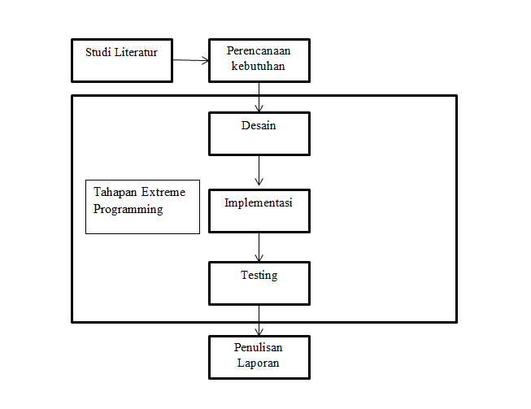

Gambar .1 Prosedur Penelitian

(sumber : data olahan)

### Studi Literatur

Pada tahapan ini peneliti melakukan studi literatur seperti wawancara ke pengguna sistem yang akan dibangun dan juga melakukan survey terhadap studi kasus, mengumpulkan jurnal dari internet sebagai sumber data-data pustaka yanng akan digunakan sebagai acuan dalam proposal penelitian, membaca dan mencatat apa saja yang dibutuhkan serta mengolah bahan tersebut ke dalam penelitian.

### Perencanaan Kebutuhan

Dalam fase ini, pengguna dan peneliti melakukan pertemuan untuk mencari kebutuhan informasi tujuan dari sistem dan kebutuhan informasi untuk mencapai tujuan. Pada tahap ini merupakan hal terpenting yaitu adanya keterlibatan dari kedua belah pihak antara pengguna dan penelitian agar mengetahui apa yang pengguna inginkan terhadap sistem ini.

### Desain

Pada tahapan ini, peneliti melakukan perancangan system yang akan diusulkan terhadap solusi dari permasalahan yang ada dengan menggunakan perangkat pemodelan sistem seperti *Class* *Diagram*, *Activity* *Diagram*, *Use Case* *Diagram*, *Sequence* *Diagram* dan Desain *Interface*. Pada tahapan ini juga memiliki 3 proses yaitu:

1. *Prototype*

Pada tahapan ini peneliti membuat model sistem dengan menggunakan aplikasi seperti *Figma, Balsamiq mockup.*

1. *Test*

Pada tahapan ini bertujuan untuk memastikan bahwa *Prototype* yang dibuat sebelumnya sudah sesuai dengan kebutuhan pengguna.

1. *Refine*

Merupakan proses peninjauan kembali hal-hal utama yang telah dilakukan sebelumnya agar peneliti bisa melakukan perbaikan apabila ada proses yang belum sesuai dengan kebutuhan pengguna.

### Implementasi

Pada tahapan impelementasi, peneliti membangun sistem dengan mengimplementasikan hasil desain sistem dan dilakukan peng kodingan sistem sesuai dengan kebutuhan yang telah ditetapkan sebelumnya hingga sistem bisa dijalankan dengan baik. Peneliti membangun sistem berupa aplikasi e-parkir menggunakan bahasa pemrograman PHP dengan menerapkan konsep *Model View Controller* (MVC).

### Pengujian

Setelah menjadi sebuah program maka peneliti melakukan pengujian menggunakan 2 metode pengujian yaitu:

1. Pengujian Fungsionalitas

Dalam proses ini peneliti melakukan pengujian terhadap fungsionalitas sistem yang telah jadi dengan menjalankan setiap fitur yang ada di dalam sistem.

1. Pengujian Kode Program

Proses pengujian ini ialah melakukan pengujian terhadap kode program untuk mencari kesalahan apa saja yang terjadi dalam kode program.

### Penulisan Laporan

Setelah dilakukan semua tahapan, maka pada tahapan terakhir adalah dengan melakukan pembuatan laporan penelitian yang didapat dari hasil pengujian dan bahan evaluasi. Adapun format dalam penulisan laporan penelitian tersebut, penulis mengacu pada Panduan Penyusun Tugas Akhir dan Skripsi Program Diploma Tiga dan Sarjana Terapan Kementrian Riset, Teknologi Dan Pendidikan Tinggi Politeknik Negeri Bengkalis Tahun 2022.

## Analisis Kebutuhan

Tahap analisis dilakukan setelah peneliti mendapatkan beberapa penguna, dengan mendapatkan beberapa pengguna, peneliti mengetahui sistem yang akan berjalan. Berikut beberapa pengguna yang di butuhkan :

Admin

Kemampuan yang harus dimiliki admin yaitu dapat mengoperasikan komputer dan perangkat lainnya dengan baik, dan dapat meng-oprasikan aplikasi *server control* dengan baik dan benar. Untuk saat ini, yang akan mengontrol admin adalah peneliti.

Pengawas

Kemampuan yang harus dimiliki oleh Pengawas antara lain, dapat meng-operasikan ponsel pintar ataupun perangkat komputer dan perangkat lunak *web browser* dengan baik agar dapat menggunakan sistem ini.

### Sistem Yang Sedang Berjalan

Dari analisa sistem yang sedang berjalan pihak yang terlibat adalah pihak pengelola dan pengguna parkir. Sistem yang sedang berjalan adalah pengguna parkir melakukan parkir tanpa adanya pendataan sama sekali, dan tidak adanya karcis sebagai tanda pengguna parkir pada saat membayar dikarenakan tidak ada peraturan tentang pemungutan biaya terhadap parkir inap. Cara seperti ini kurang efisien dalam mendata jumlah pengguna dan pendapatan dari segi parkir, karena selain tidak adanya pendataan yang baik juga pengguna tidak ada jaminan keamanan terhadap kendaraan mereka selama di-inapkan di area tersebut.

### Analisis Kebutuhan Fungsional

pada analisis kebutuhan terdapat beberapa kebutuhan fungsional dan nofungsional.Adapun kebutuhan fungsional dalam aplikasi E-Parkir sebagai berikut:

Fungsi Login.

Fungsi input data parkir masuk.

Fungsi input data parkir keluar.

Fungsi kelola data parkir seperti pencatatan, penambahan data, serta menghapus data.

Fungsi Logout.

Fungsi–fungsi tersebut merupakan fungsi utama yang ada di aplikasi e-parkir. Penulis juga menyediakan beberapa fungsi pendukung untuk menambahkan kemanfaatan aplikasi e-parkir, fungsi-fungsi pendukung tersebut diantaranya:

1. Fungsi edit aplikasi.
2. Fungsi tambah tukang parkir.

### Analisis Kebutuhan Non Fungsional

Adapun kebutuhan non fungsional pada aplikasi e-parkir ialah sebagai berikut:

1. *Usability*

Menjamin kenyamanan pengguna dengan antarmuka yang semenarik mungkin dan mudah untuk digunakan.

1. *Supportability*

Aplikasi menggunakan bahasa Indonesia.

1. *Portability*

Perangkat lunak dibangun berbasis website sehingga dapat di-akses dengan perangkat apapun.

## Perancangan

Setelah melakukan tahap analisis sistem selanjutnya perancangan sistem yang akan terdiri dari rancangan sistem yang diusulkan, *Usecase diagram*, dan gambaran hasil penelitian*.*

### Sistem Yang Diusulkan

Pada analisis sistem yang diusulkan, sistem di bangun dengan konsep MVC (*Model View* Controller) dan menggunakan bahasa pemrograman PHP sehingga informasi yang ditampilkan akan lebih modern dan menarik, informasi yang ditampilkan hanya bisa diakses oleh staff pengelola dan pengawas.

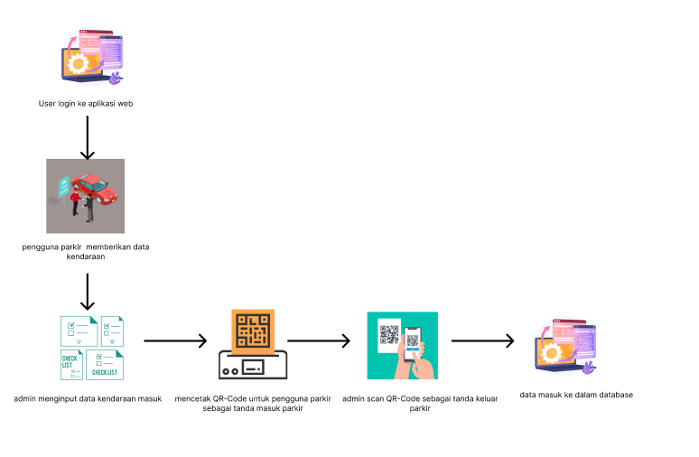

Gambar .2 Alur Sistem yang Diusulkan

(sumber : data olahan)

### Analisis *Use case*

Analisis *Use Case* aplikasi E-Parkir berbasis *Website*, dapat dilihat pada gambar dibawah :

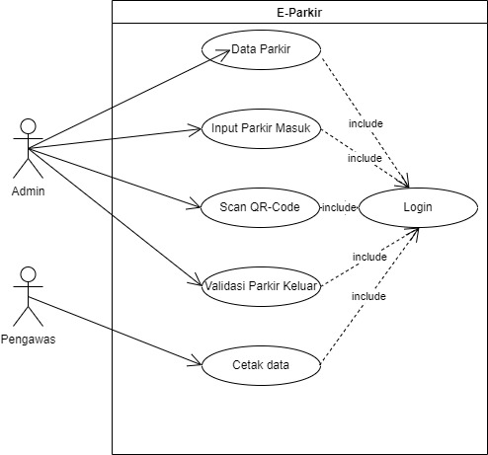

Gambar .3 Use Case

(sumber : data olahan)

## Gambaran Hasil Penelitian

Rancangan desain *interface* merupakan rancangan tampilan yang dibuat pada tampilan menu di aplikasi e-parkir berbasis web. Rancangan desain dapat dilihat pada gambar dibawah ini.

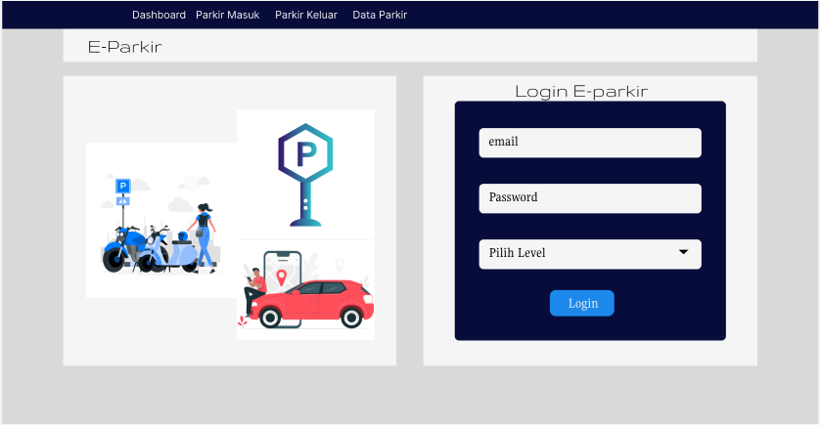

Gambar .4 Halaman Login

Pada gambar 3.4 merupakan tampilan rancangan awal halaman form login yang dimana pada saat melakukan login terdapat 2 level pengguna pada sistem ini yaitu admin dan pengawas.

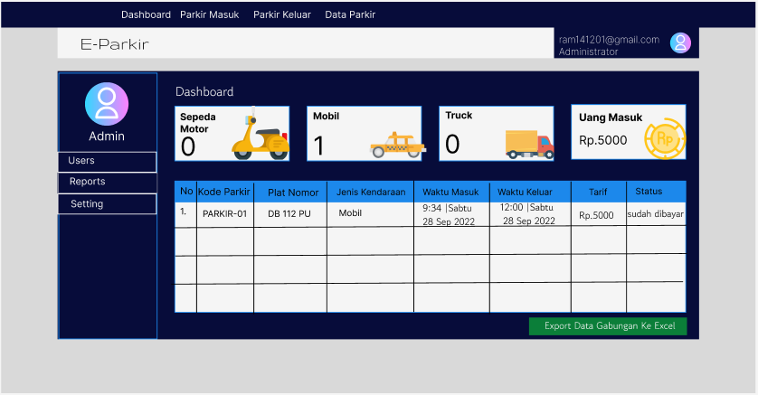

Gambar .5 Halaman Dashboard

Pada gambar 3.5 merupakan tampilan rancangan awal halaman *dashboard* admin dimana, pada *dashboard* admin dapat melihat data parkir secara keseluruhan dan juga bisa mencetak data tersebut.

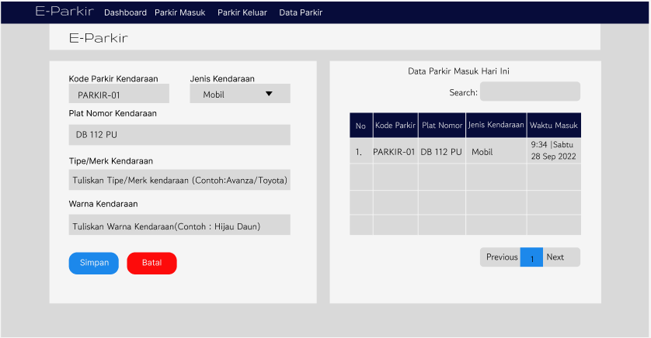

Gambar .6 Halaman Parkir Masuk

Pada gambar 3.6 merupakan rancangan awal halaman untuk mengisi form data parkir masuk, form ini harus diisi oleh tukang parkir yang bertugas.

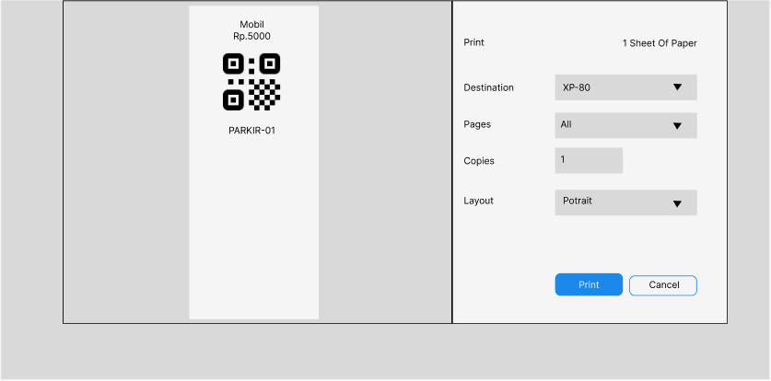

Gambar .7 Halaman Cetak *QR-Code*

Pada gambar 3.7 merupakan rancangan awal halaman pencetakan *QR-Code* setelah data parkir masuk di input ke dalam sistem dan *QR-Code* tersebut sebagai tanda bukti pada saat pengguna parkir akan keluar.

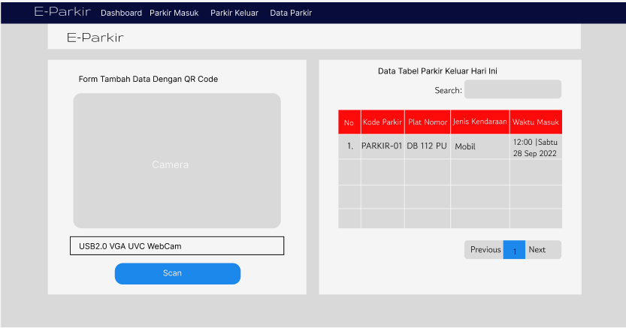

Gambar .8 Halaman Tambah Parkir Keluar

Pada gambar 3.8 mereupakan rancangan awal halaman data parkir keluar dimana setelah *QR-Code* di scan oleh tukang parkir lalu di validasi bahwa pengguna tersebut telah melakukan pembayaran sesuai jam parkirnya.

# PENUTUP

## Jadwal Penelitian

Adapun jadwal penelitian yang akan dilakukan dalam pembuatan aplikasi seperti yang tercantum pada tabel:

Tabel 4. Jadwal Penelitian

|  |  |  |  |  |  |  |  |  |  |  |  |  |  |  |  |  |  |  |  |  |  |
| --- | --- | --- | --- | --- | --- | --- | --- | --- | --- | --- | --- | --- | --- | --- | --- | --- | --- | --- | --- | --- | --- |
| **No** | **Kegiatan** | **2023** | | | | | | | | | | | | | | | | | | | |
| **1** | | | | **2** | | | | **3** | | | | **4** | | | | **5** | | | |
| **1** | **2** | **3** | **4** | **1** | **2** | **3** | **4** | **1** | **2** | **3** | **4** | **1** | **2** | **3** | **4** | **1** | **2** | **3** | **4** |
| 1 | Planning |  |  |  |  |  |  |  |  |  |  |  |  |  |  |  |  |  |  |  |  |
| 2 | Design |  |  |  |  |  |  |  |  |  |  |  |  |  |  |  |  |  |  |  |  |
| 3 | Coding |  |  |  |  |  |  |  |  |  |  |  |  |  |  |  |  |  |  |  |  |
| 4 | Testing |  |  |  |  |  |  |  |  |  |  |  |  |  |  |  |  |  |  |  |  |

## Rencana Anggaran Biaya

Tabel 4. Rancangan Anggaran Biaya

|  |  |  |  |
| --- | --- | --- | --- |
| **N**No | Jenis Pengeluaran | Jumlah Satuan | Biaya |
| 11. | Membeli domain dan hosting | 1 Tahun | Rp. 1.470.000 |
| 22. | kertas A4 HVS 70Gram | 3 RIM | Rp. 120.000 |
| 33. | TintaPrinter(Black,CMYK) | 4 Botol | Rp. 400.000 |
| 44. | Jilid laporan | 4 Rangkap | Rp. 120.000 |
| 55. | Paket Internet | 6 Bulan | Rp. 390.000 |
| **TOTAL** | | | Rp.2.500.000 |

# 

# DAFTAR PUSTAKA

Eka Putra, I. G. S. (2019). Rancang Bangun Sistem Informasi E Ti C Keting Parkir Kendaraan Menggunakan Nfc Card. *Jurnal Teknologi Informasi Dan Komputer*, *5*(3), 268–276. https://doi.org/10.36002/jutik.v5i3.799

Iga Wilhamdika, G., Arsa Suyadnya, I. M., & Oka Saputra, K. (2019). Rancang Bangun Sistem Reservasi Parkir Online Pada Pusat Perbelanjaan Di Kota Denpasar Berbasis Web. *Jurnal SPEKTRUM*, *6*(1), 1. https://doi.org/10.24843/spektrum.2019.v06.i01.p01

Insani, T. A., Raya, J., No, P., Tangerang, S., & Banten, S. (2022). *Perancangan Sistem Informasi Pengelolaan Parkir Pada Pt . Disire Jaya Mandiri Berbasis Web Menggunakan Metode Personal Extreme Programming ( Pxp )*. *XVII*(01), 48–53.

Najarius, N., & Laipaka, R. (2019). Pemanfaatan Framework Bootstrap Dalam Menghasilkan Website Penjualan Online Responsif. *Enter*, 280–291.

Pradita, S. D., & Utomo, I. H. (2021). Efektivitas Sistem Parkir Elektronik (E-Parkir) Dalam Pengelolaan Parkir Di Kota Surakarta. *Journal of Governance and Policy Innovation*, *1*(1), 33–45. https://doi.org/10.51577/jgpi.v1i1.67

Pratomo, D. W., Lim, R., Studi, P., Elektro, T., Petra, U. K., & Siwalankerto, J. (2018). Sistem Akses Parkir dengan QR Code. *Sistem Akses Parkir Dengan QR Code*, *11*(1), 1–6. https://doi.org/10.9744/jte.11.1.1-6

Rosmawarni, N. (2020). Perancangan Sistem Informasi Parkir Dengan Qr-Code Berbasis Website Pada Real Estate Indonesia Jakarta. *Jurnal Rekayasa Informasi*, *9*(2), 110–115.

Sujarwo, Y. A., & Ratnasari, A. (2020). Aplikasi Reservasi Parkir Inap Menggunakan Metode Fishbone Diagram dan QR-Code. *Jurnal Sisfokom (Sistem Informasi Dan Komputer)*, *9*(3), 302–309. https://doi.org/10.32736/sisfokom.v9i3.808

Wibowo, G. P., & Purwanto, H. (2020). Perancangan Sistem Informasi Pemesanan Tiket Bus Damri Di Bandara Xyz Menggunakan Qr Code Dan Web Base. *Jurnal Sistem Informasi*, 69–74. http://journal.universitassuryadarma.ac.id/index.php/jsi/article/view/449

https://www.dicoding.com/blog/apa-itu-mvc-pahami-konsepnya/